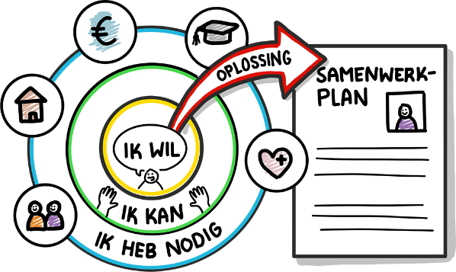

Datum:
Dit is het plan van:

Hier werk ik naartoe

Welzijnscijfer tussen 1 en 10

1 | 2 | 3 | 4 | 5 | 6 | 7 | 8 | 9 | 10

Ik kan
Wat kan ik zelf in deze situatie doen?/Hier ben ik goed in / dit heb ik te bieden

Ik heb nodig
Ik heb nodig (oplossen/behandelen) op korte termijn:

Ik heb nodig (ondersteuning) op lange termijn:

Betrokken organisaties en waar gaat wie NU mee aan de slag Datum:
Casusregisseur:

Wie | Wat | Uiterlijke datum

Casusregisseur:
Betrokken organisaties wat is er gedaan, en waar gaat wie NU mee aan de slag

Wie | Wat | Uiterlijke datum | Voltooid

Welzijnscijfer tussen 1 en 10 na evaluatie

1 | 2 | 3 | 4 | 5 | 6 | 7 | 8 | 9 | 10

